第九课树立总体国家安全观
第一课时认识总体国家安全观
【教学目标】
知识目标：从不同角度，不同层面了解国家安全的含义。树立总体国家安全观，了解国家总体安全观形成的背景、基本内涵和基本内容。
能力目标：学生通过自主学习，培养问题意识，以及从教材中提取有效信息和分析问题、解决问题的能力。在现实中具备辨识损害国家安全行为的能力，并提高维护国家安全的意识和能力。
情感态度与价值观目标：感受国家安全与我们每个人的生活息息相关，树立总体国家安全观，自觉承担维护国家安全的责任。
【教学重点】什么是国家安全及国家安全的内容。
【教学难点】树立和认识总体国家安全观。
【教学方法】情景导学法、合作探究法、讲授法
【教学过程】
一、导入新课
为学生展示辽宁舰、歼20战斗机、东风导弹、核潜艇等先进军事武器图片。
设问引导学生思考：现在我们国家已经有了许多先进的军事武器，再也不用担心国家安全了，这种说法对吗？为什么？
通过观看时政新闻，动脑思考并回答问题。
二、自主学习
教师出示预习提纲，布置学生分组完成预习任务并展示，提出质疑。
（1）国家安全与公民个人有什么关系？
（2）国家安全的内涵是什么？
（3）什么是国家安全体系？
（4）如何坚持总体国家安全观？
学生根据预习提纲，用五分钟自主阅读教材相关内容，小组合作完成预习任务。
各小组代表分别展示预习成果，解答其他同学提出的质疑，并在书上做好笔记。
小组展示，解答质疑。总结整理课堂笔记。
三、讲授新课
探究活动一：看图片，谈感悟
1.旧中国屈辱历史图片与新中国国泰民安图片对比。
2.学生讨论：通过新旧国家安全的对比，谈谈你对人民幸福生活与国家安全关系的认识。
3.小结：国家安全与我们息息相关。国家安全是人民幸福安康的前提；国家安全是国家生存与发展的重要保障。
只有国家安定了，社会才能稳定，人民的生活才会幸福。我们要了解国家安全，树立国家安全意识，努力维护国家安全。
观看图片，小组展开讨论。
探究活动二：看视频，了解国家安全
1.播放视频《国家安全法普法宣传教育片》
2.请学生谈谈对国家安全的理解，举例说明当前国家安全还面临哪些威胁。
3.小结：国家安全是指国家政权、主权、统一和领土完整、人民福祉、经济社会可持续发展和国家其他重大利益相对处于没有危险和不受内外威胁的状态，以及保持可持续安全状态的能力。
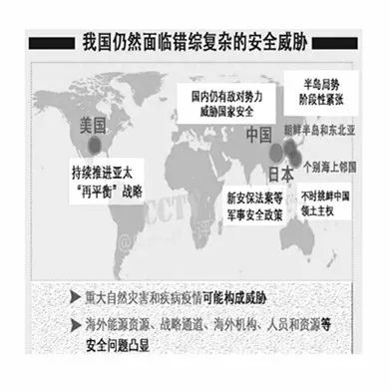
4.（展示图片）

教师总结：今天，我国国家安全的内涵和外延比历史上任何时候都更丰富，时空领域比历史上任何时候都更宽广，内外因素比历史上任何时候都更复杂。
探究活动三：看视频，了解总体国家安全观
1.观看视频《总体国家安全观宣传片》，了解国家安全体系。
2.思考：总体国家安全观包括哪些内容？
3.结合图片，进行小结：
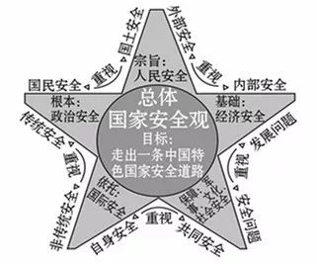
（总结图片）
坚持总体国家安全观要以人民安全为宗旨，以政治安全为根本，以经济安全为基础，以军事、文化、社会安全为保障，以促进国际安全为依托，走出一条中国特色国家安全道路。
面对国家安全形势的新变化，既重视外部安全，又重视内部安全；既重视国土安全，又重视国民安全；既重视传统安全，又重视非传统安全；既重视发展问题，又重视安全问题；既重视自身安全，又重视共同安全。我国要构建集政治安全、国土安全、军事安全、经济安全、文化安全、社会安全、科技安全、网络安全、生态安全、资源安全、核安全等于一体的国家安全体系。
课堂小结
通过本节课的学习，我们明白了国家安全的重要性，知道了什么是国家安全和总体国家安全观，坚持总体国家安全观的要求，并树立总体国家安全意识，自觉承担维护国家安全的责任。
板书设计
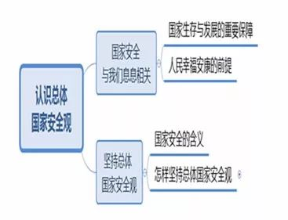
第2课时维护国家安全
【教学目标】
知识目标知道维护国家安全的重要性
能力目标懂得人人都是维护国家安全的主角
情感态度与价值观目标树立自觉履行维护国家安全的义务的观念，增强维护国家安全的责任意识
【重点难点】
教学重点：自觉履行维护国家安全的法定义务。
教学难点：如何理解国家安全面临的挑战。
2教学过程
一、导入新课
（展示图片和下列材料）
目前我国每年因水葫芦造成的经济损失接近100亿元，光是打捞费用就高达5至10亿元。
水葫芦原产于南美，大约是20世纪初传入我国。它降低水产品产量，破坏水生生态系统，甚至威胁周围居民和牲畜生活用水。
云南昆明市滇池内连绵一千公顷的水面上全部生长着水葫芦，由于水质污染和水葫芦的疯长，滇池内很多水生生物已处于灭绝的边缘。
思考：水葫芦破坏生态安全，对我们人类有什么影响，
教师总结、过渡：作为食物链中的一个环节，人类的安全也是离不开生态的，而国家安全更是需要人类从点滴做起，从身边做起。今天我们就来学习《维护国家安全》，过渡到课时的学习。
二、新课讲授
目标导学一：人人都是维护国家安全的主角
（一）国家安全需要我们的行动
活动一：生活思考——生态安全急需保护
（展示教材P99“运用你的经验”和以下图片）
思考：怎样避免发生类似的行为，更好地维护生态安全，（学生各抒己见，展开讨论）
教师总结：生态安全乃至整个国家的安全都跟我们个人的行为有着密切的联系。因此，维护国家安全需要我们每个人作出贡献。
（二）维护国家安全，人人可为
活动二：情境再现——“一位渔民的重大发现”
（展示教材P100“探究与分享”的内容）
1（思考：你如何评价该渔民的行为，
2（如果遇到类似的事情，我们应该怎么做，
教师总结：我们可以通过各种方式为维护国家安全贡献智慧和力
量，既可以为维护国家安全工作提供便利和协助，也可以为维护国家安全积极建言献策；既可以检举、制止危害国家安全的行为，也可以监督和维护国家安全工作的开展。
目标导学二：履行维护国家安全的法律义务
（三）分清楚违法行为和正义行为
活动三：情境再现——明辨是非
（展示教材P101“探究与分享”及下列图片）
材料：遇到在军事禁区偷拍照片的人和遇到某企业偷排工业废水的现象。
1（思考：这两种行为的性质是否相同，
2（遇到以上情况时，我们应该怎么做，
提示：1.这是两种相同性质的行为，都是危害国家安全的违法犯罪行为。2.我们要积极同危害国家安全的行为作斗争。
活动四：感悟法律的尊严
（展现教材P101“相关链接”及P102“阅读感悟”的内容及下列图片）
思考：“阅读感悟”中的常某为什么会被批捕，
提示：《国家安全法》规定：任何个人和组织不得有危害国家安全的行为，不得向危害国家安全的个人或者组织提供任何资助或者协助。可以看出，常某做了法律禁止做的事，必然受到法律制裁。
教师总结：每个公民都应严格遵守有关国家安全的法律规定，积
极履行维护国家安全的法定义务，不断提高防范意识和防范能力，善于识别危害国家安全的各种伪装，为维护国家安全贡献自己的力量。
（四）维护国家安全，我行动
活动五：小小讨论会
（展示活动内容）
指导学生进行实践活动：以“维护国家安全，我们应该做什么”为主题，开展一次讨论活动。综合相关案例，分析破坏国家安全的危害性。
（展示活动具体要求）
全班同学分成四组，第一步进行组内讨论，形成文字材料。第二步，各组分别选出一位代表陈述本组观点。第三步，集思广益，达成共识。
提示：（1）做法：树立国家安全意识，自觉履行维护国家安全的义务。（2）危害：威胁国家安全、破坏社会稳定、影响经济发展和人民的幸福安康。（结合具体材料分析）
知识拓展：积极为维护国家安全作贡献。
教师总结：认真学习相关法律法规。我国宪法和法律明确规定了公民和组织应当履行维护国家安全的义务。我们要认真学习有关国家安全和保密工作的法律法规、规章制度，增强维护国家安全的法治意识，积极为维护国家安全作贡献。
三、课堂总结
通过本节课的学习，我们明白了人人都是维护国家安全的主角，维护国家安全，人人可为，每个公民都要自觉履行维护国家安全的义务。我们要认真学习有关国家安全和保密工作的法律法规、规章制度，增强维护国家安全的意识，善于识别危害国家安全的各种伪装，为维护国家安全贡献自己的力量。
3板书设计
维护国家安全人人都是维护国家安全的主角为什么说维护国家安全是我们共同的责任怎样为维护国家安全作贡献履行维护国家安全的法律义务树立维护国家安全的法治观念积极履行维护国家安全的法定义务
4教学反思
本节内容比较抽象，学生在学习的过程中不易理解，也不能用准确的语言进行表述。为了让学生能够准确理解和应用所学知识，我们在本节中采用了一些实践活动，让学生通过实践加深对知识的理解。同时为拓宽更深的知识面，应尽量多给学生呈现相关知识和资料。今后教学中一定注意在这方面的功夫要下足。

